Comunicato FLC Cgil, CISL Scuola, UIL Scuola

Sciopero del personale della Scuola non statale

FLC CGIL, CISL SCUOLA e UIL SCUOLA nell’esprimere la preoccupazione per le conseguenze e le ripercussioni che la manovra economica proposta dal governo Monti determina sui lavoratori della scuola non statale, sui pensionati e sull’intera società italiana e sulle prospettive di sviluppo del Paese, aderiscono e sostengono le iniziative indette dalle rispettive confederazioni, articolate nei territori per manifestare il dissenso e chiedere cambiamenti che ristabiliscano principi di equità sociale nella manovra proposta .

Aderiscono pertanto allo sciopero proclamato per tutto il settore pubblico, unitamente a quello della scuola statale per lunedì 19 dicembre prossimo.

Per tutte queste ragioni i lavoratori della scuola non statale partecipano unitariamente allo sciopero del 19 dicembre per un’ora al termine delle lezioni o del servizio dei turni antimeridiani, pomeridiani e serali.

Roma, 12 dicembre 2011

FLC CGIL  Domenico Pantaleo | CISL SCUOLA  Francesco Scrima | UIL SCUOLA  Massimo Di Menna
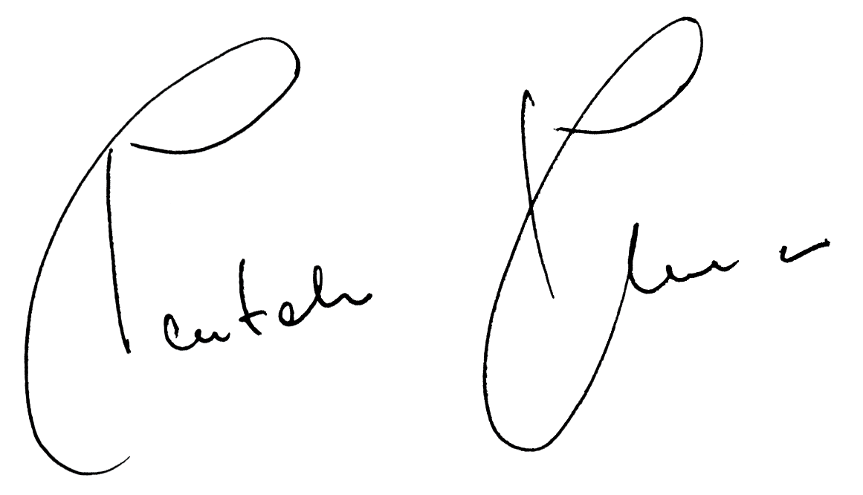 | 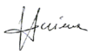 | 